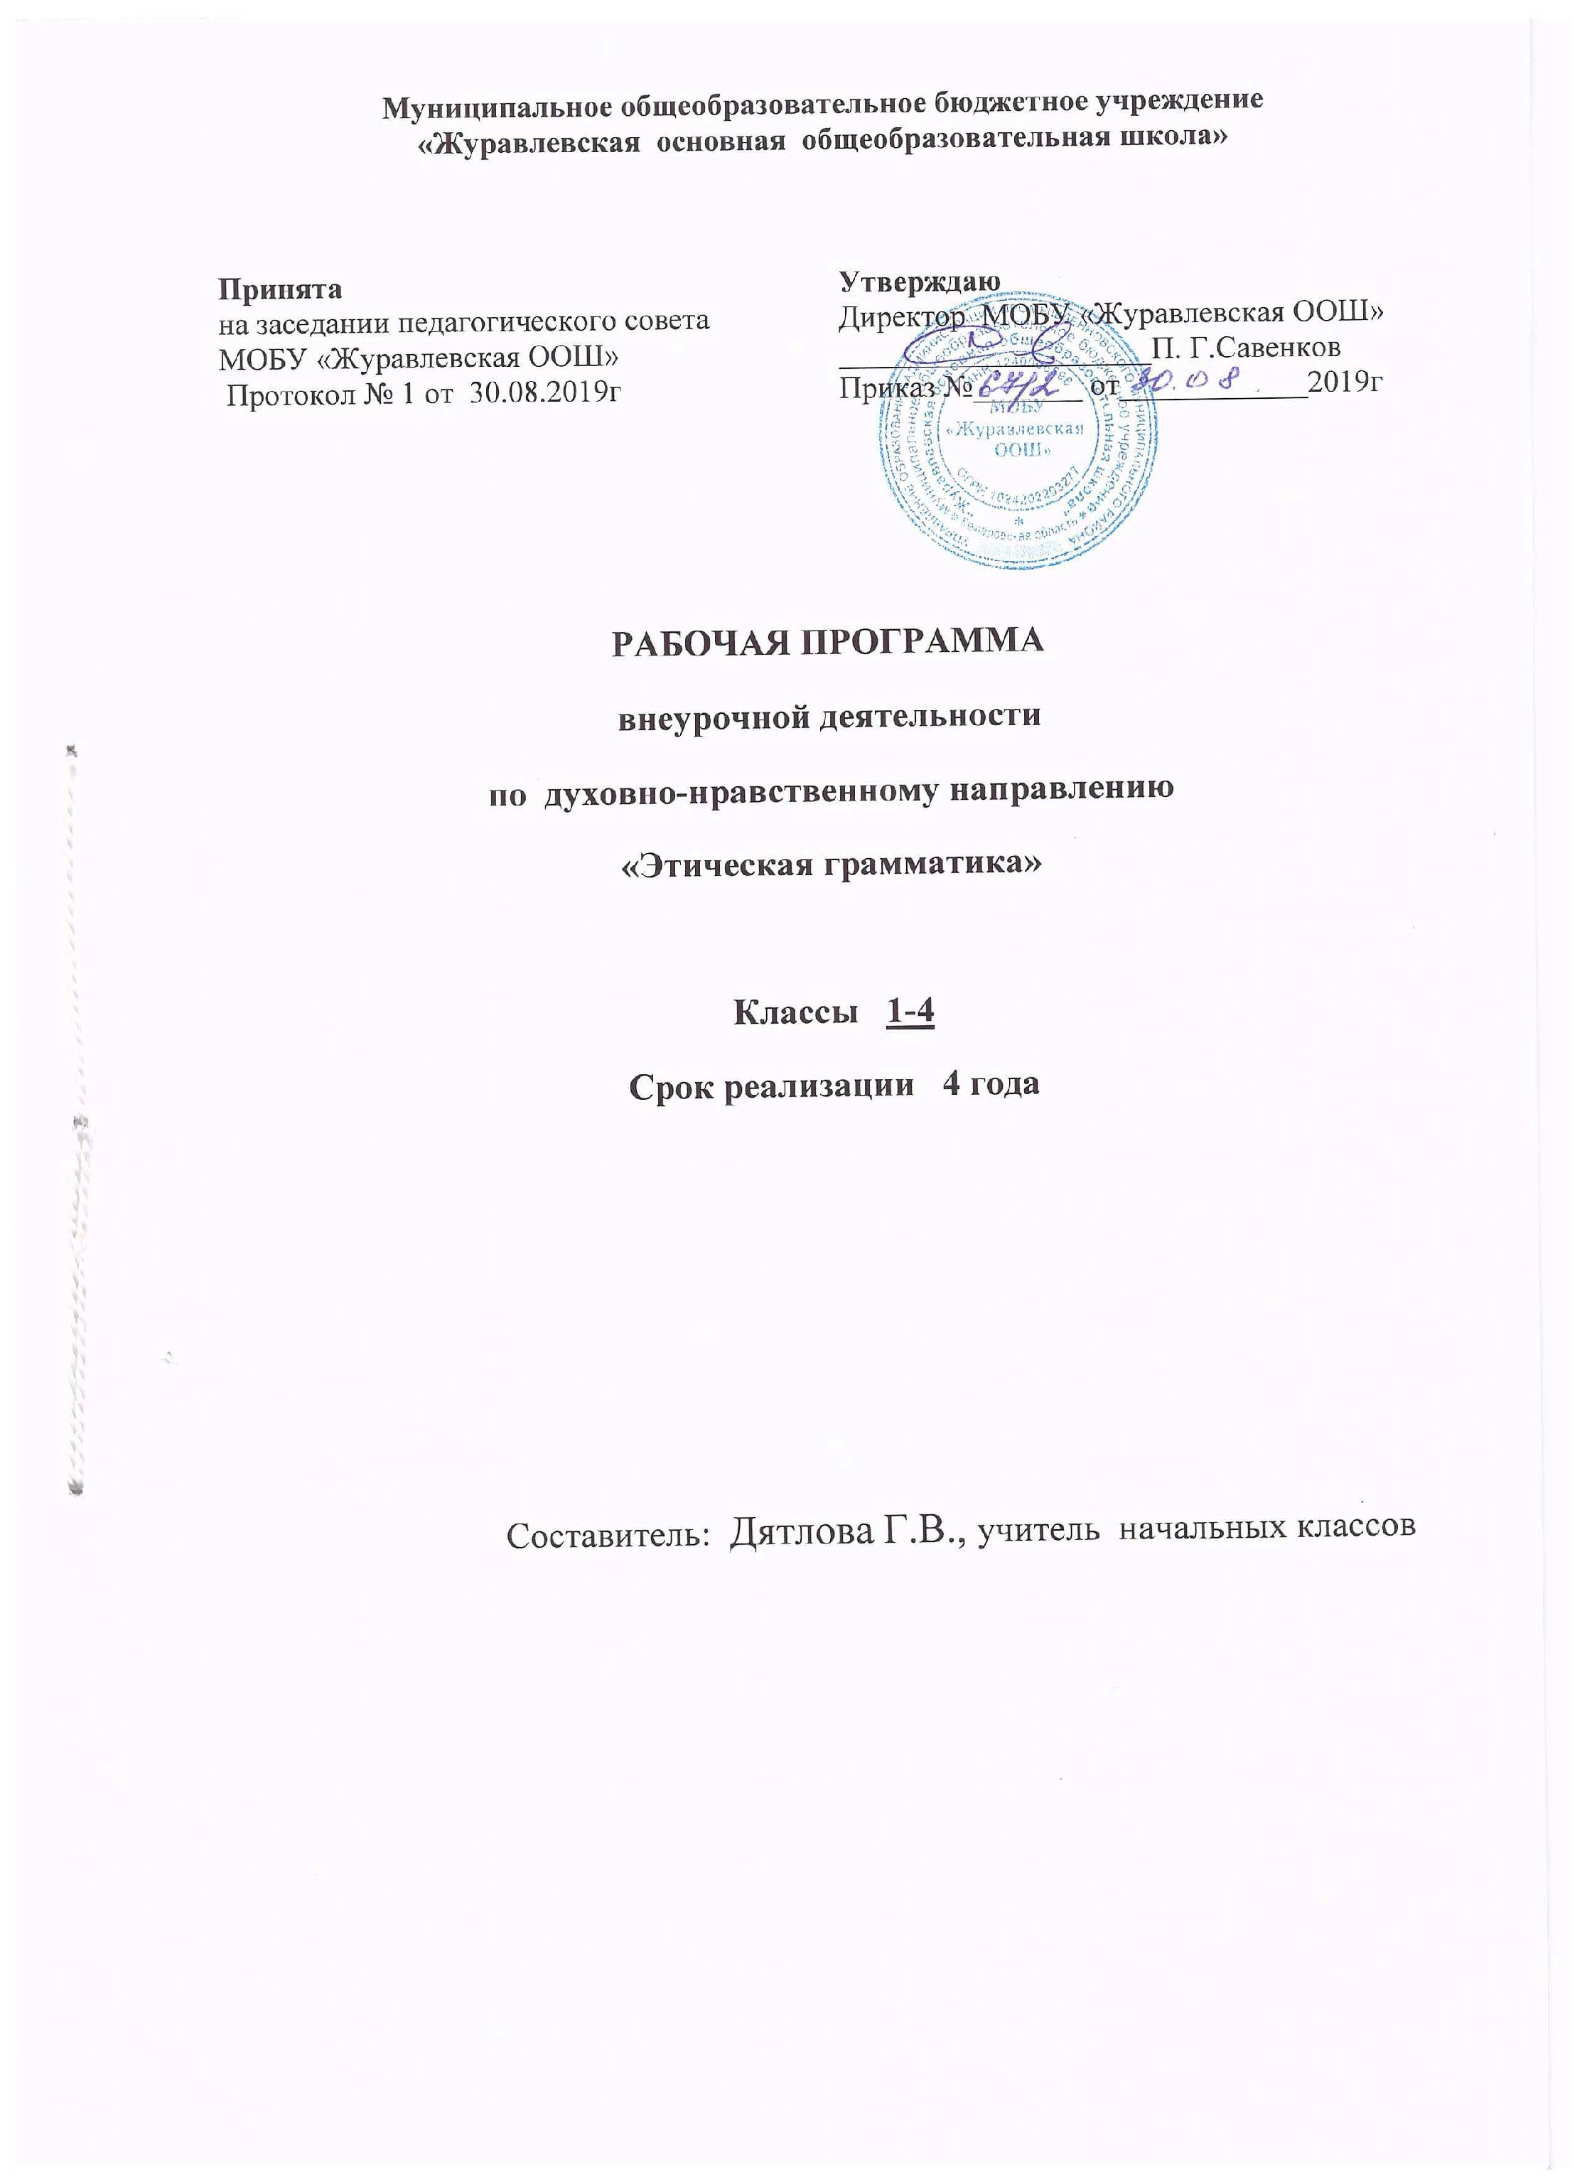

Содержание
1. Результаты освоения курса внеурочной деятельности… ……….…………………..2
2. Содержание курса внеурочной деятельности ………………………………………..4
3. Тематическое планирование ………………………………………...............................5

Результаты освоения курса внеурочной деятельности

Воспитание нравственных чувств и этического сознания у младших школьников как
направление духовно-нравственного развития и воспитания обучающихся должно обеспечивать присвоение ими соответствующих ценностей, формирование знаний, начальных представлений, опыта эмоционально-ценностного постижения действительности и общественного действия в контексте становления идентичности гражданина России. В ходе реализации программы «Уроки этической грамматики» будет обеспечено достижение обучающимися воспитательных результатов и эффектов.
Воспитательные результаты распределяются по трём уровням.
Первый уровень результатов — приобретение обучающимися социальных знаний (о
нравственных нормах, социально одобряемых и не одобряемых формах поведения в обществе и·т.·п.), первичного понимания социальной реальности и повседневной жизни. Для достижения данного уровня результатов особое значение имеет взаимодействие обучающегося со своими учителями как значимыми для него носителями положительного социального знания и повседневного опыта.
Второй уровень результатов — получение обучающимися опыта переживания и
позитивного отношения к базовым ценностям общества, ценностного отношения к социальной реальности в целом. Для достижения данного уровня результатов особое значение имеет взаимодействие обучающихся между собой на уровне класса, образовательного учреждения, т. е. в защищённой, дружественной среде, в которой ребёнок получает первое практическое подтверждение приобретённых социальных знаний, начинает их ценить.
Третий уровень результатов — получение обучающимся начального опыта
самостоятельного общественного действия, формирование у младшего школьника социально приемлемых моделей поведения. Только в самостоятельном общественном действии человек действительно становится гражданином, социальным деятелем, свободным человеком. Для достижения данного уровня результатов особое значение имеет взаимодействие обучающегося с представителями различных социальных субъектов за пределами организации, осуществляющей образовательную деятельность, в открытой общественной среде.
С переходом от одного уровня результатов к другому существенно возрастают
воспитательные эффекты:
 на первом уровне воспитание приближено к обучению, при этом предметом воспитания
как учения являются не столько научные знания, сколько знания о ценностях;
 на втором уровне воспитание осуществляется в контексте жизнедеятельности
школьников и ценности могут усваиваться ими в форме отдельных нравственно
ориентированных поступков;
 на третьем уровне создаются необходимые условия для участия обучающихся в
нравственно ориентированной социально значимой деятельности и приобретения ими элементов опыта нравственного поведения и жизни.
Переход от одного уровня воспитательных результатов к другому должен быть
последовательным, постепенным, это необходимо учитывать при организации воспитания
социализации младших школьников.
В первом классе дети особенно восприимчивы к новому социальному знанию, стремятся
понять новую для них школьную реальность. Задача педагога поддерживать эту тенденцию,
способствовать используемыми им воспитательными формами достижению ребенком первого уровня результатов.
Во втором и третьем классе, как правило, набирает силу процесс развития детского коллектива, резко активизируется межличностное взаимодействие младших школьников друг с другом, что создает благоприятную ситуацию для достижения второго уровня воспитательных результатов. К четвертому классу у младшего школьника появляется реальная возможность выхода в пространство общественного действия, то есть достижение третьего уровня воспитательных результатов. Достижение трёх уровней воспитательных результатов обеспечивает появление значимых эффектов духовно-нравственного развития и воспитания обучающихся — формирование основ российской идентичности, присвоение базовых национальных ценностей, развитие нравственного самосознания, укрепление духовного и социально-психологического здоровья, позитивного отношения к жизни, доверия к людям и обществу и т. д. У обучающихся будут сформированы универсальные учебные действия, а именно:
Личностные универсальные учебные действия:
У выпускника будут сформированы:
- ориентация в нравственном содержании и смысле как собственных поступков, так и поступков окружающих людей;
- знание основных моральных норм и ориентация на их выполнение;
- развитие этических чувств — стыда, вины, совести как регуляторов морального поведения;
- эмпатия как понимание чувств других людей и сопереживание им;
Регулятивные универсальные учебные действия:
Выпускник научится:
- принимать и сохранять учебную задачу;
- учитывать выделенные учителем ориентиры действия в новом учебном материале в
сотрудничестве с учителем;
- планировать свои действия в соответствии с поставленной задачей и условиями её реализации, в том числе во внутреннем плане;
- адекватно воспринимать предложения и оценку учителей, товарищей, родителей и других людей;
- вносить необходимые коррективы в действие после его завершения на основе его оценки и учёта характера сделанных ошибок, использовать предложения и оценки для создания нового, более совершенного результата, использовать запись (фиксацию) в цифровой форме хода и результатов решения задачи, собственной звучащей речи на русском, родном и иностранном языках;
Коммуникативные универсальные учебные действия:
Выпускник научится:
- адекватно использовать коммуникативные, прежде всего речевые, средства для решения
различных коммуникативных задач, строить монологическое высказывание, владеть
диалогической формой коммуникации;
- допускать возможность существования у людей различных точек зрения, в том числе не
совпадающих с его собственной, и ориентироваться на позицию партнёра в общении и
взаимодействии;
- учитывать разные мнения и стремиться к координации различных позиций в сотрудничестве;
- формулировать собственное мнение и позицию;
- договариваться и приходить к общему решению в совместной деятельности, в том числе в ситуации столкновения интересов.

Содержание курса внеурочной деятельности

1класс (33ч)
Раздел 1: Этика общения (9 часов)
Доброе слово, что ясный день. Ежели вы вежливы. Да здравствует мыло душисто. Когда идёшь по улице. Узнай себя. Нам счастье не сулит обида чья-то.
Подарок коллективу. С песней весело шагать.
Раздел 2: Этикет (7ч)
Простые правила этикета. Повседневный этикет. Весёлые правила хорошего тона. Сказка об этикете. Продолжаем сказку об этикете. Путешествие в страну этикета. Просим к столу: Новогодний праздник.
Раздел 3: Этика отношений с окружающими (8ч)
Путешествие в волшебную сказку. Я могу быть волшебником. Маленькое дело, лучше большого безделья. Любимый уголок родной Отчизны. Любимый уголок родной Отчизны. У каждого народа свои герои. Мы соберем большой хоровод. Я люблю маму милую свою. Поздравляем наших мам.
Тема 4: Этика отношений в коллективе (9ч)
Если радость на всех одна. Мой класс – мои друзья. Самолюб никому не люб. Поиграем и
подумаем. О дружбе мальчиков и девочек. Люби все живое. Путешествие в мир мудрых мыслей. Доброта, что солнце. Целый год мы были вместе (итоговое занятие на природе).
2 класс (34 часа)
Раздел 1: Этика общения (7 часов) С песней весело шагать. Добрым быть на белом свете веселей. Добро творить- себя веселить. Подумай о других. Подарок коллективу. Делу –время , потехе-час. Чего в других не любишь, того и сам не делай. Раздел 2: Этикет (9ч) По правилам этикета. Приглашение к столу. Вот школа, дом где мы живём. Вот магазин, куда идём. Дорога, транспорт, пеший путь. Лес, речка, луг, где можно отдохнуть. В гостях у Вежи. Приглашение на день рождения
Раздел 3: Этика отношений с окружающими (9ч)
Подари другому радость. От чего зависит настроение.
Не стесняйтесь доброты своей. Мой дом -моя семья.
В труде человек хорошеет. Все на белом свете солнышкины дети. Поздравляем наших мам. Со взрослыми и сверстниками. Цени доверие других.
Раздел 4: Этика отношений в коллективе(8ч)
Как хорошо, что все мы здесь сегодня собрались. Советуем друг другу. Общее и особенное для мальчиков и девочек. Подарок коллективу (коллективная деятельность).Делаем газету (итоговое занятие).
3 класс (34 часа)
Раздел 1: Этика общения (8ч)
Здравствуйте все. Будем беречь друг друга. Дружим с добрыми словами. Дружим с добрыми словами. Любим добрые поступки. Подари учителю дело и слово доброе. Умеем общаться. Каждый интересен. Подарок коллективу (коллективная деятельность).
Раздел 2: Этикет (7ч)
Премудрости дедушки Этикета. За столом с дедушкой Этикетом. Школьные правила этикета. Когда рядом много людей. Как решать семейные проблемы. Чистый ручеёк нашей речи. За новогодним столом.
Раздел 3: Этика отношений с окружающими (10ч)
Душа-это наше творение. Отворите волшебные двери добра и доверия. Хорошие песни к добру ведут. Вглядись в себя-сравни с другим. Помоги понять себя. О настоящем и
Раздел 4: Этика отношений в коллективе (8ч)
Чтобы быть коллективом. Коллектив начинается с меня. Подарок коллективу. Секретные советы мальчикам и девочкам. Скажи себе сам. Школе посвящается (праздник).
4 класс (34 часа)
Раздел 1: Этика общения(9ч)
Традиции общения в русской семье «Домострой». Какого ты рода, племени? Вежливость, как основа воспитанности. Внешняя и внутренняя воспитанность. О хороших и дурных привычках. Как я работаю над собой. НЕ сладок плод бездельного труда. «Познай самого себя».
Раздел 2: Этикет (7ч)
Этические нормы этикета. Вот это стол за ним едят. Вот это стул на нём сидят. Этикетные
ситуации( дома и в гостях). Правила на каждый день. Конец каждого дела, обдумай перед
началом. «Ты памятью свой разум озари. И день минувший весь пересмотри».
Раздел 3: Этика отношений с окружающими(10ч)
Ты живёшь среди людей. Совесть – основа нравственности. «Чем ты сильнее, тем будь добрее». «Досадно мне, что слово честь забыто». Заветы предков. Чью старость утешил? Раздели печаль и радость другого. «Мой первый друг, мой друг бесценный». Умей быть благородным. «Приветливость – золотой ключик, открывающий сердца людей».
Раздел 4: Этика отношений в коллективе(8)
Завтрашний характер - в сегодняшнем поступке. Расскажи мне обо мне (разговор за круглым столом). Чтобы быть понятным. Дружили мальчик с девочкой. «Зло, как и добро, имеет своих героев». Положительные и отрицательные герои в литературных произведениях. «Вот человек. Что скажешь ты о нём?» В дела ты добрые вложи, всё лучшее своей души.
Раздел 3. Тематическое планирование курса внеурочной деятельности
«Этическая грамматика» 1 класс
№ Тема занятий кол-во ч.
1 Введение: Что такое - этика? 1
1. Этика общения (9 ч)
2 Доброе слово что ясный день. 1
3 Ежели вы вежливы. 1
4 Да здравствует мыло душистое! 1
5 Когда идешь по улице 1
6 Узнай себя. 1
7 Нам счастья не сулит обида чья - то 1
8 Подарок коллективу 1
9 С песней весело шагать 1
2.Этикет (7 ч)
10 Простые правила этикета. 1
11 Повседневный этикет. 1
12 Веселые правила хорошего тона. 1
13 Сказка об этикете. 1
14 Продолжаем сказку об этикете. 1
15 Путешествие в страну этикета. 1
16 Просим к столу: Новогодний праздник. 1
3.Этика отношений с окружающими (8 ч)
17 Путешествие в волшебную сказку 1
18 Я могу быть волшебником. 1
19 Маленькое дело лучше большого безделья. 1
20 Любимый уголок родной Отчизны. 1
21 У каждого народа свои герои. 1
22 Мы соберем большой хоровод. 1
23 Я люблю маму милую свою. 1
24 Поздравляем наших мам. 1
4.Этика отношений в коллективе (9 ч)
25 Если радость на всех одна. 1
26 Мой класс – мои друзья. 1
27 Самолюб никому не люб. 1
28 Поиграем и подумаем.
29 О дружбе мальчиков и девочек. 1
30 Путешествие в мир мудрых мыслей. 1
31 Доброта, что солнце 1
32 Люби все живое. 1
33 Целый год мы были вместе (итоговое занятие на природе)
Всего 33
Тематическое планирование курса внеурочной деятельности
«Этическая грамматика» 2класс
1. Этика общения (7 ч)
1. С песней весело шагать. 1
2. Добрым быть на белом свете веселей. 1
3. Добро творить - себя веселить. 1
4. Подумай о других. 1
5. Подарок коллективу. 1
6. Делу - время, потехе-час. 1
7 . Чего в других не любишь, того и сам не делай.
2. Этикет (9 ч)
8. По правилам этикета. 1
9. Приглашение к столу. 1
10 . Вот школа, дом, где мы живём. 1
11 . Вот магазин, куда идём. 1
12 . Дорога, транспорт, пеший путь. 1
13. Лес, речка, луг, где можно отдохнуть. 1
14 . В гостях у Вежи. 1
15. - 1 6 Приглашение на день рождения 2
3.Этика отношений с окружающими (10 ч)
17 . Подари другому радость. 1
18 . От чего зависит настроение. 1
19 . Не стесняйтесь доброты своей. 1
20 . Мой дом - моя семья. 1
21 . В труде человек хорошеет. 1
22 . Все на белом свете солнышкины дети. 1
23 . Поздравляем наших мам. 2
24 . Со взрослыми и сверстниками. 1
25. - 2 6 Цени доверие других. 1
4.Этика отношений в коллективе (8 ч)
27. Как хорошо, что все мы здесь сегодня собрались. 1
28 . Советуем друг другу. 1
29. Общее и особенное для мальчиков и девочек. 1
30. Помни о других - ты не один на свете. 1
31. -32 Подарок коллективу (коллективная деятельность) 2
33. - 3 4 Делаем газету (итоговое занятие) 2
Всего 34

